5.pielikums
iepirkuma nolikumam
„Par apavu iegādi”
Nr.RPP 2017/26

TEHNISKĀ SPECIFIKĀCIJA – FINANŠU PIEDĀVĀJUMS
4.DAĻAI

Iepirkuma priekšmets – vīriešu ādas puszābaki

N.p.k. |  | Iepirkuma priekšmeta daļas nosaukums | Tehniskās prasības
1. |  | Modelis | Vīriešu puszābaki ar „CE” darba aizsardzības marķējumu.
2. |  | Materiāls | Gluda dabīgā virsāda, nav pieļaujama apavu izgatavošana no šķeltņādas.
3. |  | Pielietojamās ādas biezums | Ādas biezums no 1.4 – 1.6 mm.
4. |  | Izstrādājuma krāsa | Virsma (dabīgā āda) un sintētiskā materiāla zole melnā krāsā, ar krāsojuma dziļumu, kas nodrošina krāsas noturību. Uz izstrādājuma virsmas materiāla, uz zoles un zoles ārējās malas nedrīkst būt citas krāsas uzraksti, vai dekoratīvi elementi.
5. |  | Stulma augstums | Stulma augstums pa vertikāli līdz zolei 11 – 14 cm.
6. |  | Diegi | Puszābaka virsmas detaļas sašūtas ar melnas krāsas sintētiskiem diegiem vai ekvivalentu, kas nodrošina slodzes izturību.
7. |  | Zābaka purngals un stingrais apakšpurns | Apavu purngals noapaļots, ar iestrādātu stingro apakšpurnu, kas izgatavots no dabīgās ādas vai sintētiska materiāla – biezums 1,2 ± 0,2 mm.
8. |  | Zābaka papēža (stingrā) kape | Papēža stingrās kapes noturīgas pa visu perimetru, izņemot augšējo daļu, 18 – 20mm attālumā no malas un spārnos, 18 – 25mm attālumā no galiem, labi pielīmetas pie virsas un oderējuma un izgatavota no dabīgās ādas vai ekvivalenta sintētiska materiāla, kas nodrošina kapes nemainīgu formas noturību, materiāla – biezums 1,2 ± 0,2 mm.
9. |  | Zābaka pamatsaistzole un zole | Pamatsaistzole sastāv no 2 daļām: fibras teksona (biezums 2,0 – 2,2mm) vai fibras kartona (biezums 2,0 ± 0,1 mm) un metāla (tērauda) supinatora. Metāla (tērauda) supinators – atbilstošs pamatsaistzoles un tilteņa daļas pacēluma izmēram.  Zoles biezums bez rantes 12,0 mm ± 2 mm, papēža augstums aizmugures centrā 32mm ± 2mm kopā ar zoli un pasitni, ja tas ir maināms.  Zole pie virsas dabīgās ādas stiprinās ar līmi, nodrošinot savienojuma saķeri (līmējamās pārmalas daļa 10 mm). Starp virsu un zoli pa perimetru dekoratīva rants mala. Zolei un dekoratīvajai rants malai jābūt melnā krāsā, mitruma izturīgai. Gaitas virsmas profilējumam jānodrošina optimālu aizsardzību pret slīdēšanu. Zoles nodilumizturība mazāka par 120 mm³.
10. |  | Zābaka iekšējā daļa: odere un saistzole | Zābaka iekšpuse izstrādāta ar dabīgo vai mākslīgo (sintētisko mat.) kažokādu tumšā krāsā (plūksnas garums 3 – 5 mm), noturīga pret krāsojumu un izdilumu (piemēram, papēža un pleznstūra daļas berzes vietās).  Ieliekamā saistzole, izgatavota no iekšzolei paredzētā preskartona vai sintētiska materiāla ar analoģisku oderes materiāla nosegumu.
11. |  | Zābaka aizdare - pēdas palīgstiprinājumi | Zābaka aizdares tips – ar auklām vai rāvējslēdzēju, vai arī dubults (ar auklām un rāvējslēdzēju). Plastmasas rāvējslēdzējs (ja tāds ir) vertikāli iešūts stulma iekšējā vidus daļā un ir atbistošs stulma garumam (skat. punkta 5.3 sadaļu ,,stulma augstums”), no iekšpuses zem rāvējslēdzēja piešūta aizdares „mēle” melnā krāsā. Zābaka aizdares auklas (ja tādas ir) – izgatavotas no sintētiskas šķiedras, ir cilindriska pinuma, neslīdošas, melnā krāsā un ir atbilstoša garuma. Aizdares saitējums (ja tāds ir) ar auklu (kurpju šņori) caur iestrādātiem metāliskās furnitūras caurumiem tumšā krāsā (4 – 6 pāri actiņu).
12. |  | Izmēru skala | Izmēru skala no 39. līdz 48. izmēram (EUR).
13. |  | Papildus zīmes marķējums (etiķetes) | Uz apaviem jābūt izmēra zīmei, ražotāja izcelsmei. Apaviem jābūt marķētiem atbilstoši MK noteikumiem Nr.273 „Apavu izstrādājumu marķēšanas kārtība”.
14. |  | Iesaiņojums | Katram apavu pārim ir jābūt iepakotam atsevišķā kārbā, uz kura norādīts piegādātājs, ražotājs, izmērs. Kārbā jābūt ievietotiem apavu lietošanas un kopšanas noteikumiem latviešu valodā.
Citi nosacījumi:
1. | Garantijas termiņš |  | Ne mazāk kā 24 mēneši | Garantijas termiņš __________mēneši
2. | Nekvalitatīvas preces apmaiņas termiņš |  | 5 (piecu) darba dienu laikā no Pasūtītāja pretenziju saņemšanas dienas jāapmaina nekvalitatīvie apavi pret jauniem.
3. | Izmēru neatbilstības gadījumā, pēc Pasūtītāja pieprasījuma, veikt apavu nomaiņu pret atbilstoša izmēra apaviem (līdz 20% no kopējā pasūtījuma apmēra)
4. | Piegādes termiņš |  | Apavu maksimālais piegādes termiņš - 30 (trīsdesmit) dienu laikā visam iepirkuma daļas apjomam no abu līguma pušu parakstīšanas dienas.
5. | 1 (viena) apavu pāra cena EUR bez PVN  (vērtēšanas kritērijs). |  |  | ______EUR bez PVN

Tehniskajā specifikācijā norādītais attēls sniedz tikai informatīvu nozīmi.
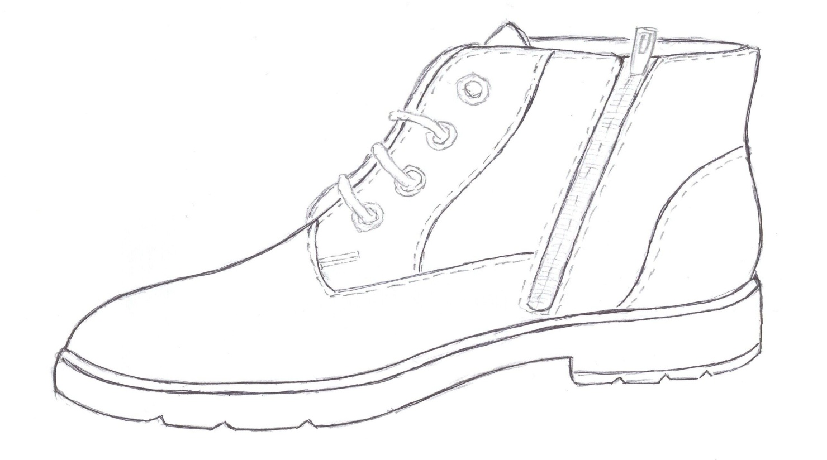
Nodrošinu visas Tehniskajā specifikācijā - finanšu piedāvājumā izvirzītās prasības:
________________________________________________________________________
(Pretendenta nosaukums, paraksts, vadītāja vai pilnvarotās personas amats, vārds, uzvārds un paraksts)

